批改的id：83215d322d1c5cf4e1ad593c1616be981f0d8814

五子棋

代码：

实现方法和阅读思路：

去发现不同的文件对其他文件是有依赖的。逐渐发现core是基础，也是合理的先构建棋子和操作，再构建整体的棋类游戏和棋盘。看的时候先看“不需要别的头文件的”，逐渐把依赖关系理清楚。然后再遇到不明白的一些函数，先check声明和定义，看不明白道理再问ai。

猜测中connect是先get一个指针，然后和一个需求函数，connect到另一个指针和函数的pair。依样画葫芦就行（其实AI都会做补全）比如下面这个图。

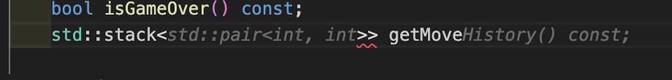

做完connect就是具体的pop做法，pop的话这个stack啥都没写，ai就知道我要记录历史，然后需要一个<int,int>来处理。当然我本意也是如此。照着写下去遇到一个问题就是该把这个stack定义在谁的h里面。

其实我们是需要在game运行makeMove的时候push，在board里面undo的时候pop。这个时候我选择了在board里面定义stack，然后把push定义成一个函数，在makemove里面用board_调用。

这样就好了。

借助的ai聊天记录如下图，没想到怎么好表示数对，然后ai提示了auto。然后顺便提醒我先top再pop。

我怀疑AI可以轻松完成本次作业，但是我比较怀疑的是他能否很好的处理封装好的多文件体系。

